Załącznik nr 1

Opis przedmiotu zamówienia

Kartonowe opakowanie z metryczką.

DODATKOWE INFORMACJE DO WSZYTKICH KARTONÓW:

1. Metryczka śladowa:

- Nadruk metryki śladowej na największej – górnej powierzchni, umożliwiający naniesienie odręcznego opisu, zgodnie z załączonym wzorem.
- W dwóch blokach kartonu umieszczenie metryki śladowej w zależności od kształtu i wielkości kartonu z zachowaniem marginesu.

- Napis POLICJA na „kartonie”:

- Nad nadrukowaną metryką śladową należy umieścić nadrukowany dużymi literami alfabetu łacińskiego czytelny napis POLICJA pogrubioną czcionką o nazwie „Times New Roman” w kolorze czarnym.
- Dostarczony karton musi być w stanie do samodzielnego składania.

L.p. | Przedmiot zamówienia | OPIS PRZEDMIOTU ZAMÓWIENIA | Jedn.  miary | Ilość
1 | 2 | 3 | 4 | 5
1. | Pudełko kartonowe  1300 x 250 x 150 mm  (długość x szerokość x wysokość)  z wkładką  1300 x 550 mm | MATERIAŁ – karton warstwowy – fala typu E o gramaturze  od 350 - 400g/m2.  ZAMKNIĘCIE – fasonowe - 427, otwierane wzdłuż najdłuższej krawędzi pudełka. Wzór pudełka zamieszczony poniżej.  KOLOR – brązowy.  . | szt. | 100

METRYKA ŚLADOWA

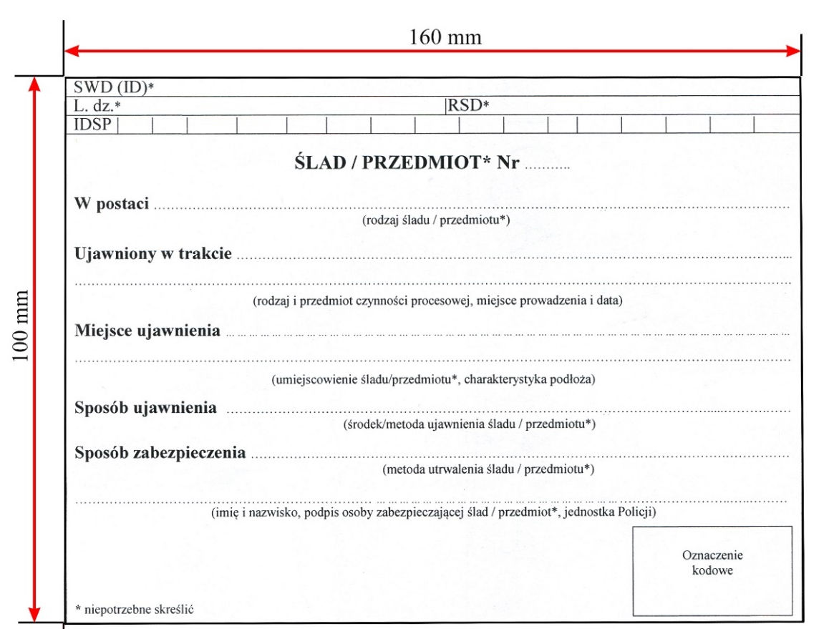

PUDEŁKO KARTONOWE

